Министерство науки и высшего образования Российской Федерации
федеральное государственное автономное образовательное учреждение
высшего образования
«Северный (Арктический) федеральный университет имени М.В. Ломоносова»

 | Институт судостроения и морской арктической техники (Севмашвтуз)
 | (наименование высшей школы/ филиала/ института/ колледжа)

ОТЧЕТ
о лабораторном практикуме
По дисциплине Общепрофессиональный (модуль)
На тему Установка Gitea
_________________________________________________________________________
 |  |  |  |  | Выполнил (-а) обучающийся (-аяся):
 |  |  |  |  | Абрамова Полина Александровна
 |  |  |  |  | (ФИО)
 |  |  |  |  | Направление подготовки / специальность:
 |  |  |  |  | 09.03.02
 |  |  |  |  | (код и наименование)
 |  |  |  |  | Курс: 3
 |  |  |  |  | Группа: 153318
 |  |  |  |  | Руководитель:
 |  |  |  |  | Ожигин Иван Сергеевич
 |  |  |  |  | (ФИО руководителя)
Отметка о зачете
 |  |  |  | (отметка прописью) |  |  |  |  |  |  | (дата)
Руководитель
 |  |  |  | (подпись руководителя) |  |  |  |  |  |  | (инициалы, фамилия)
 | Архангельск 2026
Задание 1.
Создать директорию uwonzngs в домашней директории

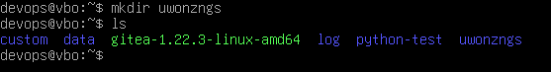

Рисунок 1 — Создание директории

Задание 2
создать подкаталоги rslksoll и xzbipeub
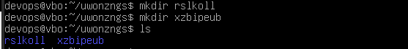
Рисунок 1 — Создание директории
Задание 3
варвыржащшрщвжы
Рисунок 1 — Создание директории
Задание 4
варвыржащшрщвжы
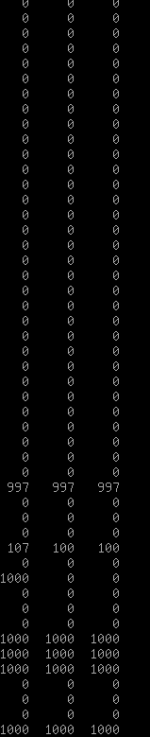
Рисунок 1 — Создание директории
Задание 5
варвыржащшрщвжы
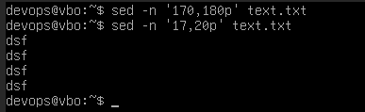
Рисунок 1 — Создание директории
Задание 6
варвыржащшрщвжы
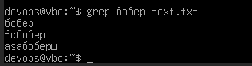
Рисунок 1 — Создание директории
Задание 7
варвыржащшрщвжы
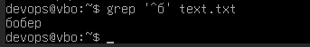
Рисунок 1 — Создание директории
Задание 8
варвыржащшрщвжы
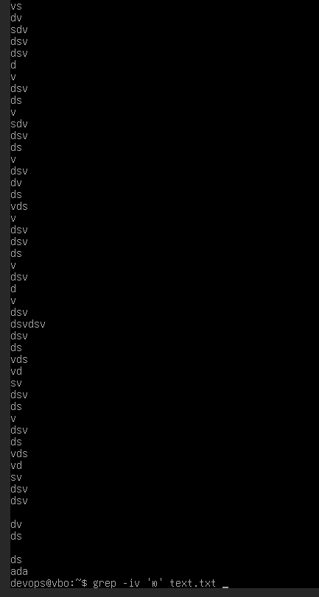
Рисунок 1 — Создание директории
Задание 9
варвыржащшрщвжы
Рисунок 1 — Создание директории
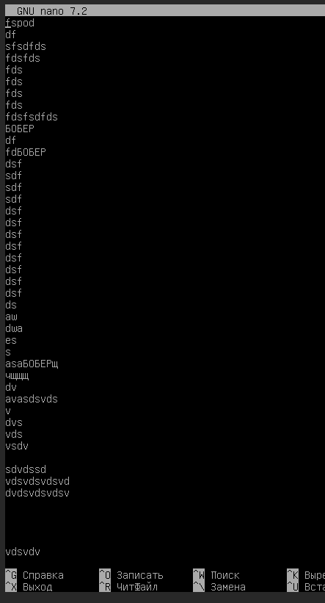
Рисунок 1 — Создание директории
Задание 10
варвыржащшрщвжы
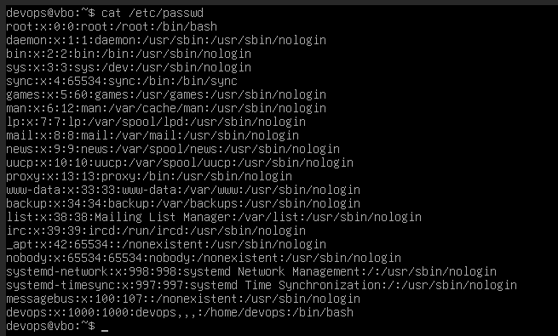
Рисунок 1 — Создание директории
Задание 11
варвыржащшрщвжы

Рисунок 1 — Создание директории
Задание 2
варвыржащшрщвжы

Рисунок 1 — Создание директории
Задание 2
варвыржащшрщвжы

Рисунок 1 — Создание директории
Задание 2
варвыржащшрщвжы

Рисунок 1 — Создание директории
Задание 2
варвыржащшрщвжы

Рисунок 1 — Создание директории

